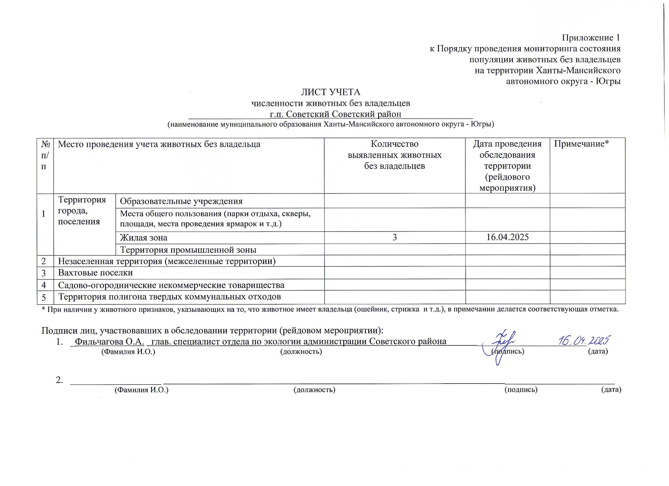

Фотоматериал

|  |  |
| --- | --- |
| C:\Users\filchagovaoa\Desktop\photo_2025-04-16_10-31-57.jpg | C:\Users\filchagovaoa\Desktop\photo_2025-04-16_10-32-07.jpg |
| г.п. Советский мкр. Хвойный | г.п. Советский ул. О. Кошевого, д. 25 |